# BÁO CÁO BÀI TẬP LỚN

**Học phần**: Công nghệ Web (CSE485)

**Mã nhóm**: 1851161434_1851161646

# **1. Tổng quan về Project**

## ***1.1 - Giới thiệu chung về Website***

Trang web trường dạy lái xe Thống Nhất được xây dựng với các chức năng chính như sau: hiển thị tin tức các khóa học, quản lý tin tức, giới thiệu về các khóa học và địa chỉ của trường, đăng kí các khóa học, quản lý học viên... Hệ thống được xây dựng dưới dạng website ứng dụng nên người dùng có thể sử dụng hệ thống rất thuận tiện ở mọi nơi với nhiều loại thiết bị khác nhau như máy tính, máy tính bảng, điện thoại có kết nối internet đều có thể sự dụng được, đảm bảo cho việc tiếp nhận và xử lý thông báo, tin tức của trường một cách nhanh chóng thuận lợi.

## ***1.2 - Danh sách các chức năng đã thực hiện hoàn thiện***

a. Phần Guest

- Hiển thị Danh sách bài viết.

- Đăng nhập/Đăng kí hệ thống

- Đăng kí khóa học.

- Phân trang ...

b. Phần Quản trị

- Quản trị người dùng: Liệt kê/Thêm/Sửa/Xóa/Tìm kiếm

- Quản trị bài viết: Liệt kê/Thêm/Sửa/Xóa/Tìm kiếm

- Quản trị học viện: Liệt kê/thêm/Sửa/Xóa/Tìm kiếm

- Quản trị chủ đề bài viết: Liệt kê/Thêm/Sửa/Xóa/Tìm kiếm

- Thay đổi mật khẩu, chức năng quên mật khẩu.

# **2. Phân công công việc và thông tin Project**

|  |  |
| --- | --- |
| **Phân việc trong nhóm** | |
| 175A071233_Nguyễn Văn Dũng | 1851161646_Bùi Ngọc Minh |
| * Phụ trách chức năng quản lý người dùng, học viên. * Xử lý page layout ,login,logout, forgot password * Tạo chức năng phân quyền * Viết bài báo cáo | * Phụ trách chức năng quản lý bài viết, chủ đề, thêm học viên, khóa học * Tạo database. * sử lý ajax * Gửi mail học viên |
| Điểm tự đánh giá của cá nhân: 10đ | Điểm tự đánh giá của cá nhân: 10đ |
| **Ghi chú**: Trưởng nhóm |  |
| Link Github tới thư mục BTL làm việc của nhóm: <https://github.com/buingocminh/CSE485_1851161646_buingocminh> | |

# **3. Lược đồ CSDL và chi tiết các bảng**

(Hình ảnh dưới đây mang tính chất minh họa)

|  |
| --- |
| **Database ER Diagram** |
|  |

|  |  |  |  |
| --- | --- | --- | --- |
| Quan hệ | Thuộc tính | Diễn giải | Kiểu dữ liệu |
| User | id | Mã người quản trị | int(11) |
| email | Email của người quản trị | varchar(255) |
| Password | Ngày sinh | varchar(255) |
| Name | Tên | varchar(255) |
| address | Địa chỉ | varchar(255) |
| Phone_number | Số điện thoại | varchar(10) |
| Birth_day | Ngày sinh | date |
| level | Quyền | Int(1) |
| Students | id | Mã học viên | int(11) |
| Name | Tên học viên | varchar(255) |
| Birth_day | Ngày sinh | date |
| Phone_number | Số điện thoại | varchar(10) |
| class | Khóa học | int(11) |
| email | Email của người quản trị | varchar(255) |
| Activate_code | Code kích hoạt | varchar(255) |
| status | Trạng thái | smallint(1) |
| status | Trạng thái | smallint(1) |
| Class | id | Mã ngành học | int(11) |
| Name | Tên ngành học | varchar(255) |
| Picture | ảnh minh họa | Text |
| About | Thông tin khóa học | Text |
| Start | Ngày bắt đầu khóa học | date |
| End | Ngày kết thúc khóa học | date |
| schedule | Lịch học | Int(1) |
| status | Trạng thái của khoá học | Int(1) |
| Update_at | Ngày chỉnh sửa | timestame |
| Created_at | Ngày tạo | timestame |
| topic | id | Mã chủ đề | int(11) |
| Name | Tên chủ để | varchar(255) |
| post | id | Mã bài viết | int(11) |
| title | Tên bài viết | char(255) |
| Image | Ảnh bài viết | varchar(255) |
| short_description | Nội dung vắn tắt | varchar(255) |
| content | Nội dung | Text |
| slug | Nội dung chủ yếu | varchar(255) |
| status | Trạng thái của bài viết | Int(1) |
| topic_id | Id chủ đề | int(11) |
| writer_id | Id người viết | int(11) |
| Update_at | Ngày chỉnh sửa | timestame |
| Created_at | Ngày tạo | timestame |

# **4. Hình ảnh kết quả các chức năng đã thực hiện được.**

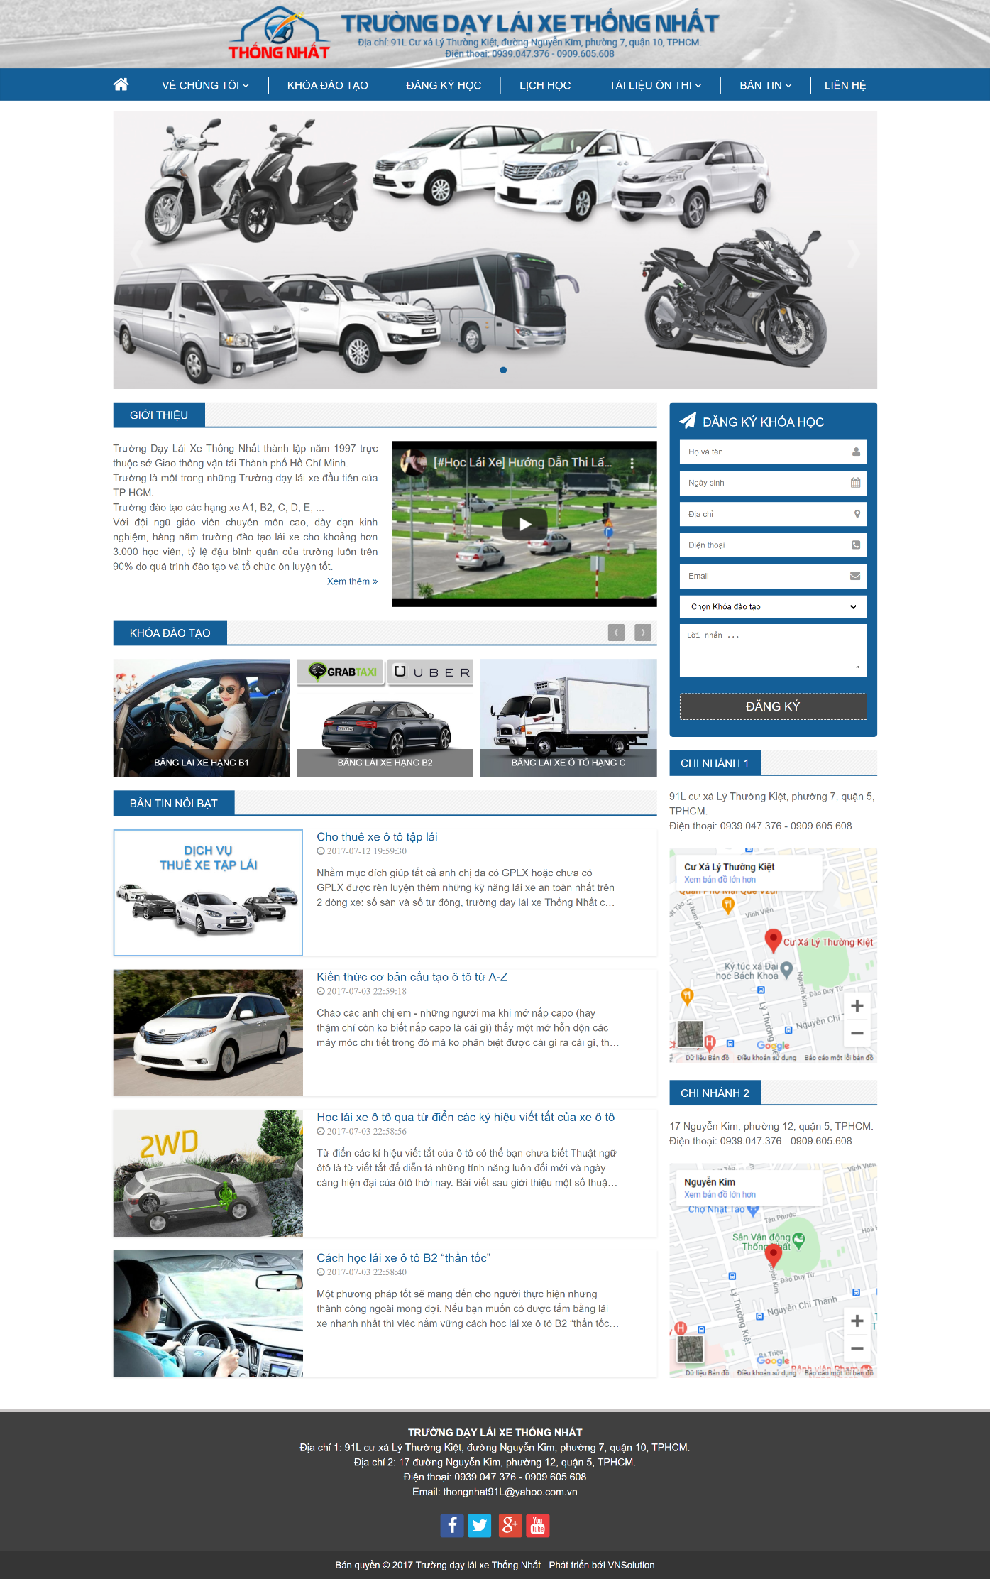Giao diện Trang chủ. Sử dụng ajax để gửi mail cho học viên khi học viên submit form đăng kí học tại trang chủ.

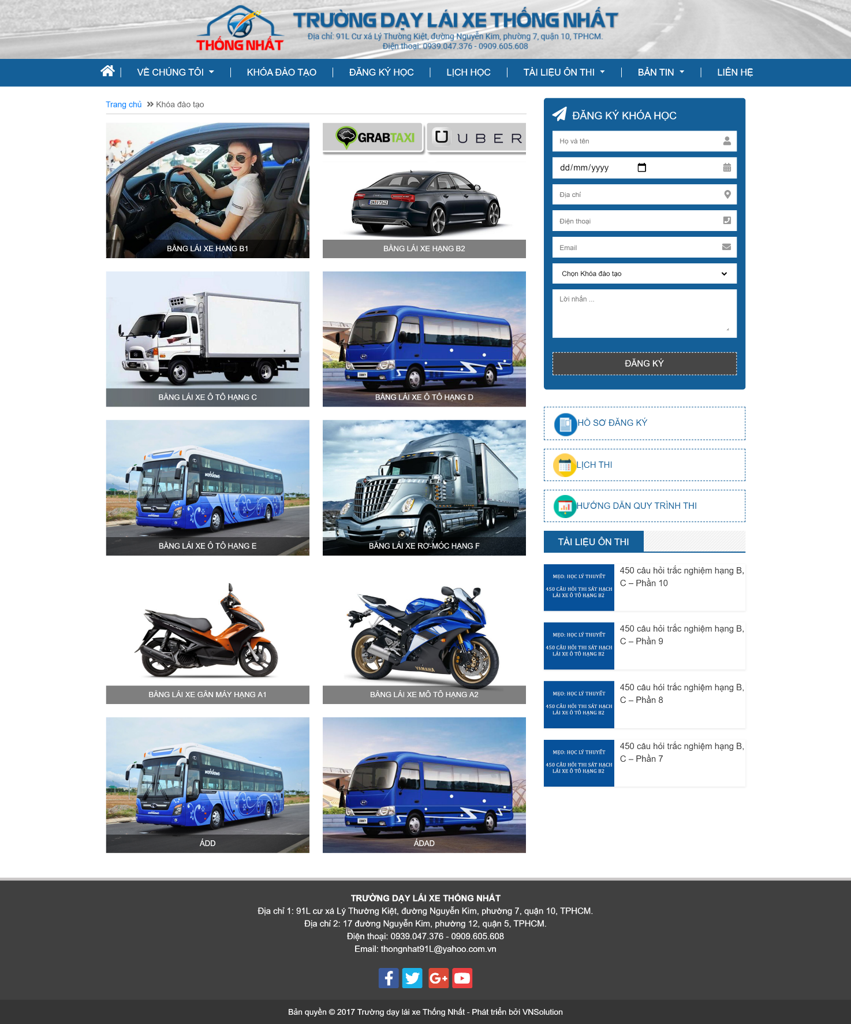

Đổ dữ liệu ra ngoài trang chủ.

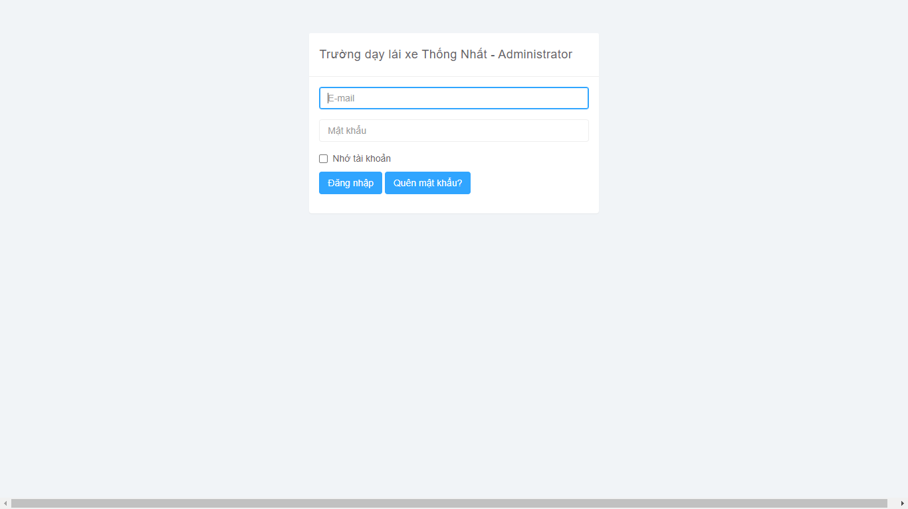 Giao diện trang đăng nhập admin, chức năng lấy lại password.

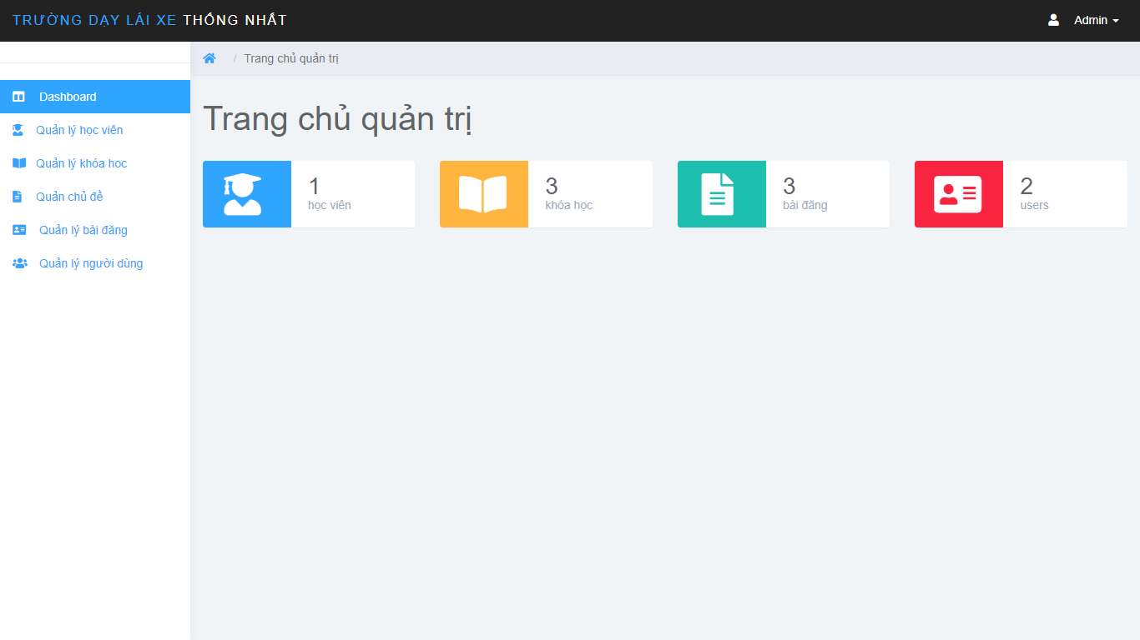

Trang dasboard hiển thị các thông tin căn bản như số học viên, số khóa học vv.vv

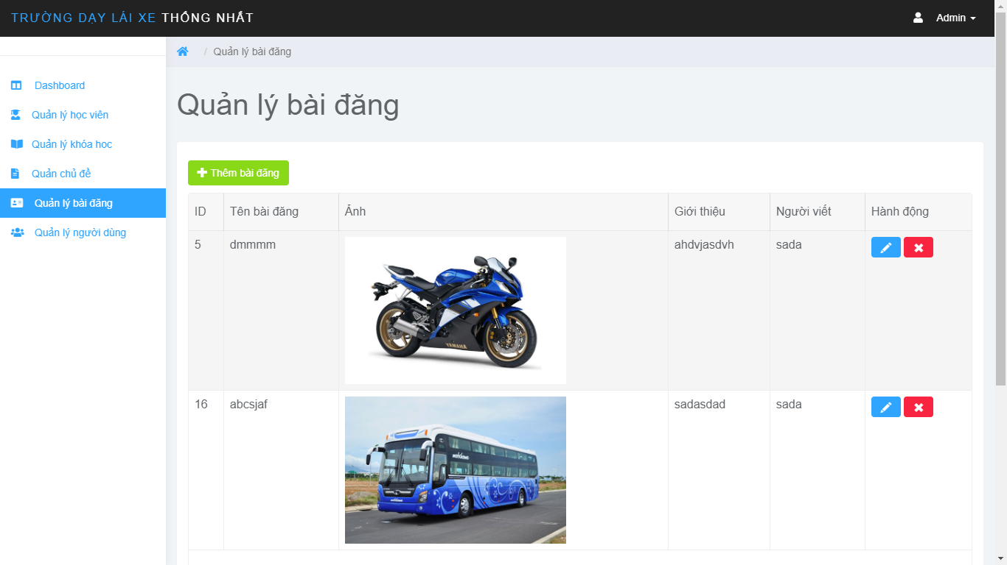

Quản lý bài đăng có các chức năng xem, sửa xóa bài viết.

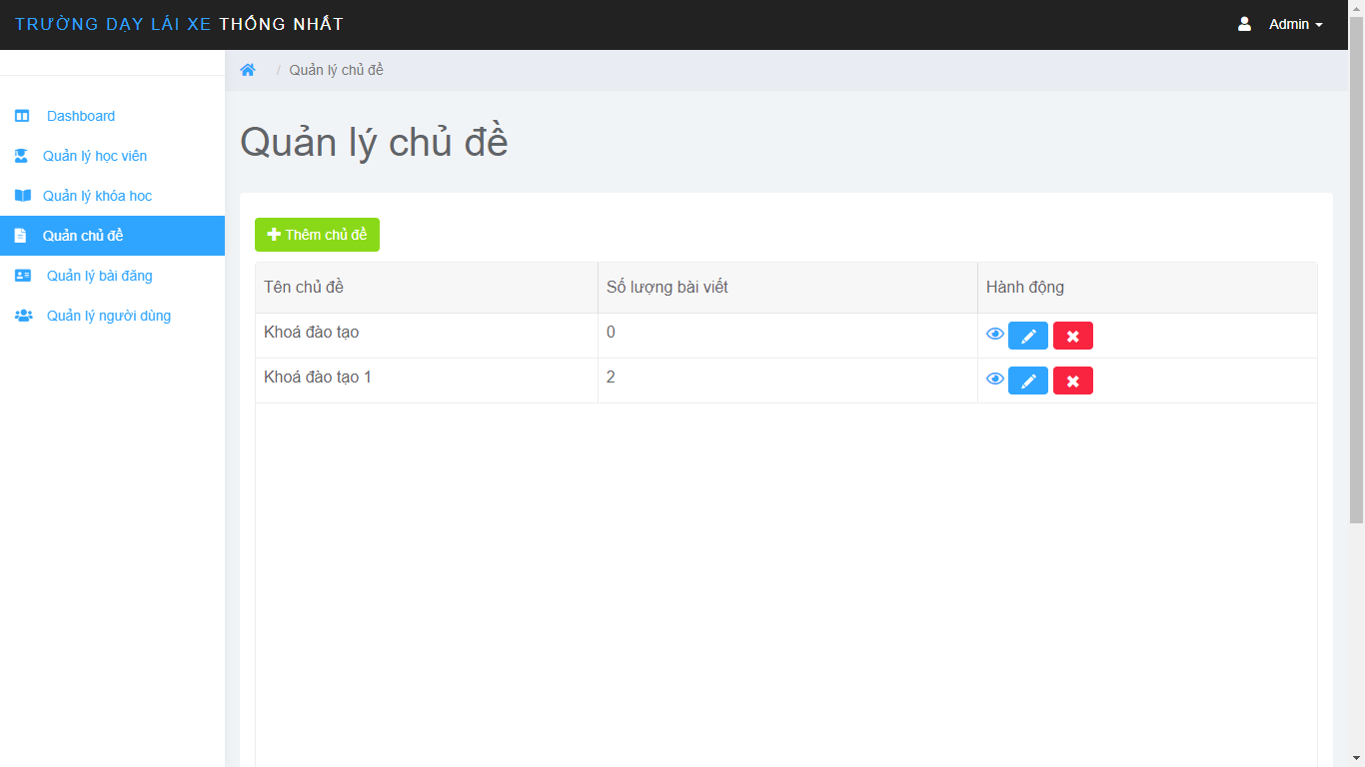

Quản lý chủ đề có chức năng xem các bài viết của chủ đề đấy,sửa chủ đề,xóa chủ đề.

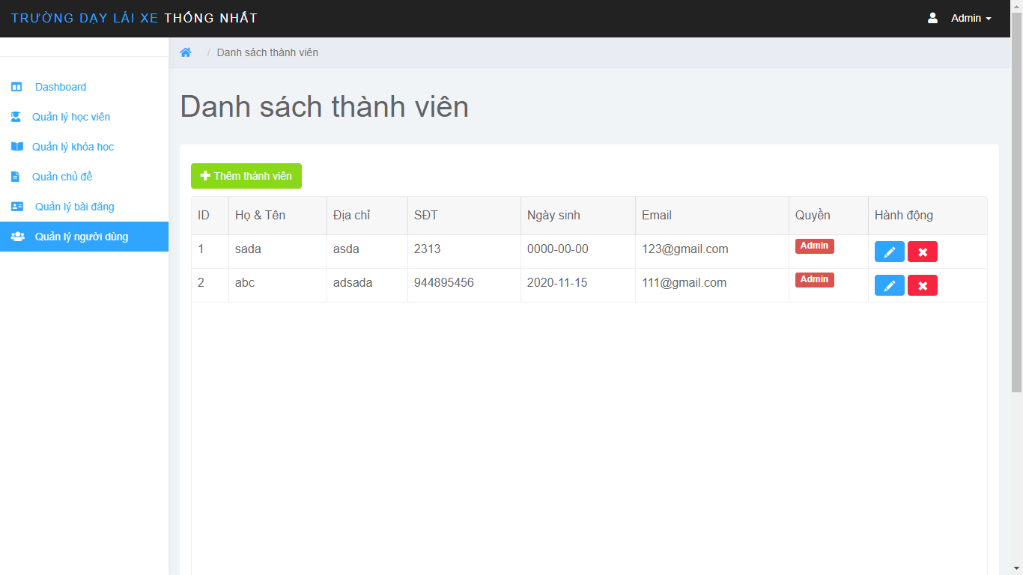

Trang quản lý người dùng.

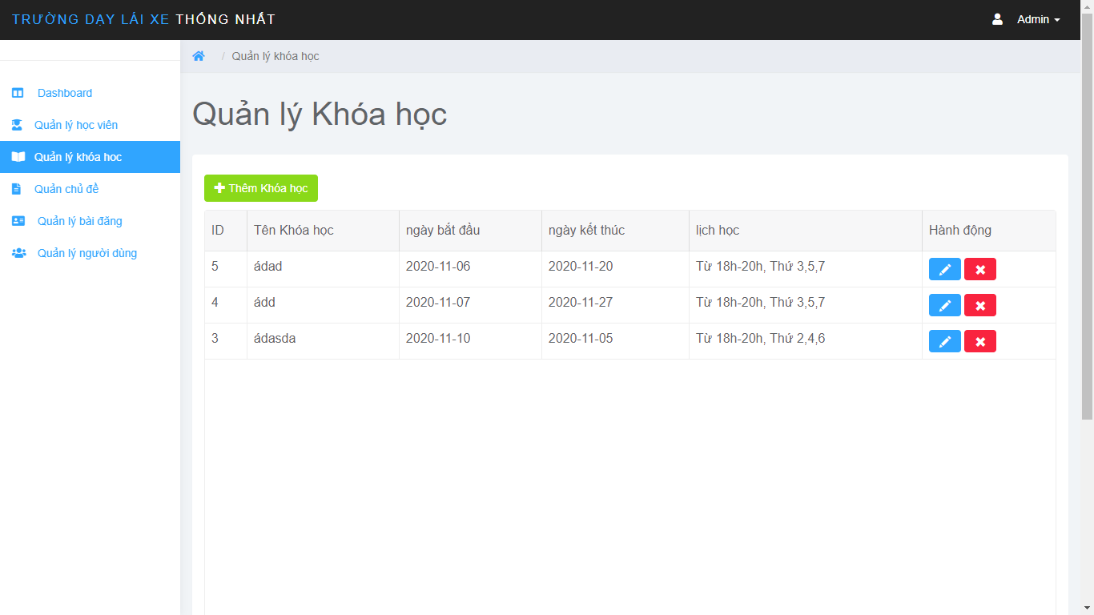

Quản lý khóa học

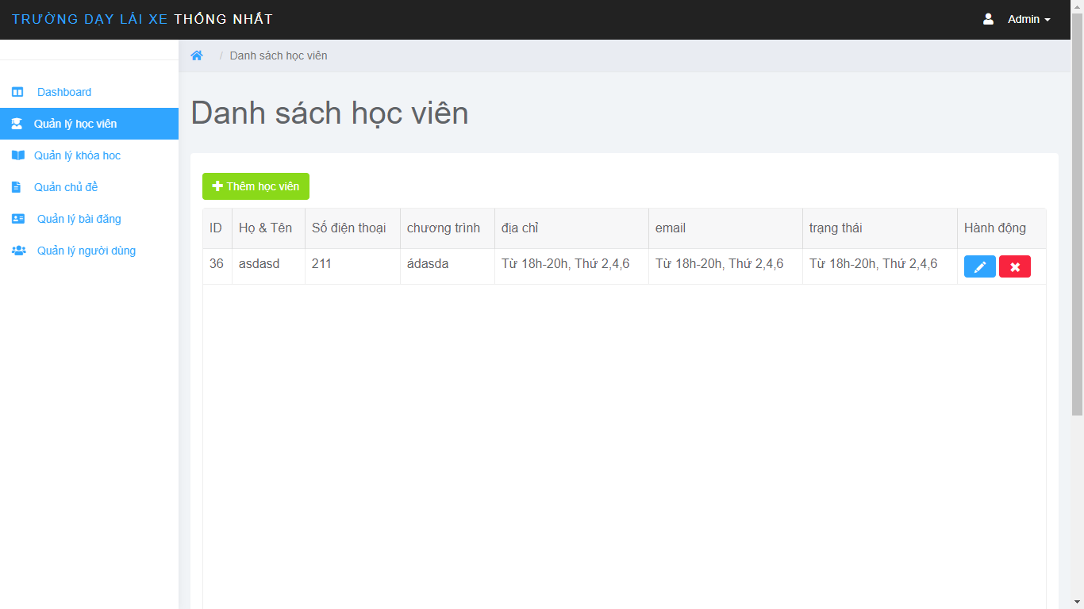

Quản lý học viên

Ngoài nhưng chức năng chính trang admin còn sử lý các tác vụ như phân quyền người dùng. Củ thể chỉ có các tài khoản có level là admin mới được vào một số trang nhất đinh như trang quản lý người dùng, nếu không phải admin thì giao diện xe hiển thị như phía dưới

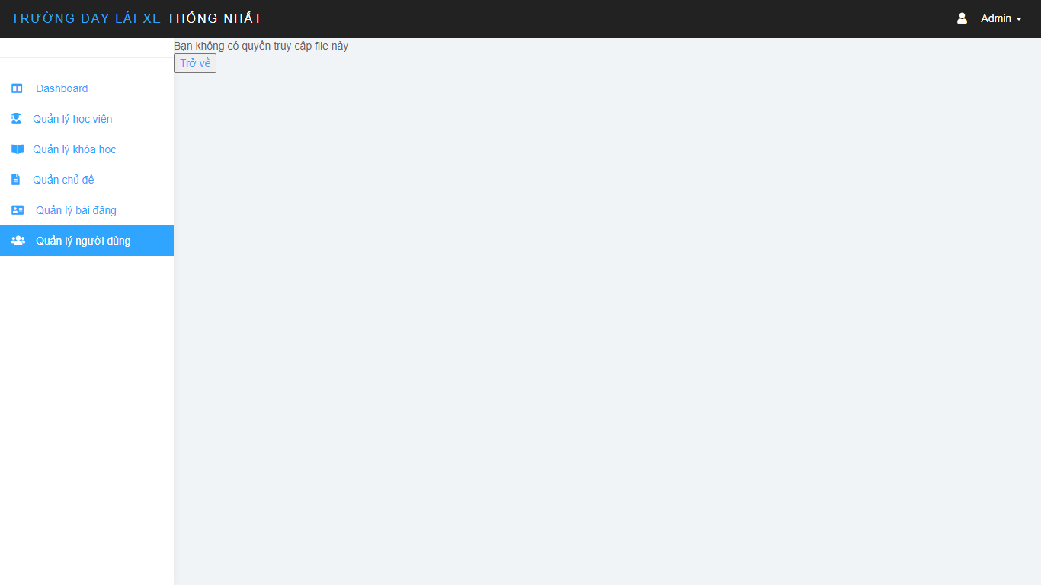

Ngăn chặn người dùng cố gắng vào trang admin khi chưa đăng nhập. xử lý khi người đung nhập sai kiểu dữ liệu. w3school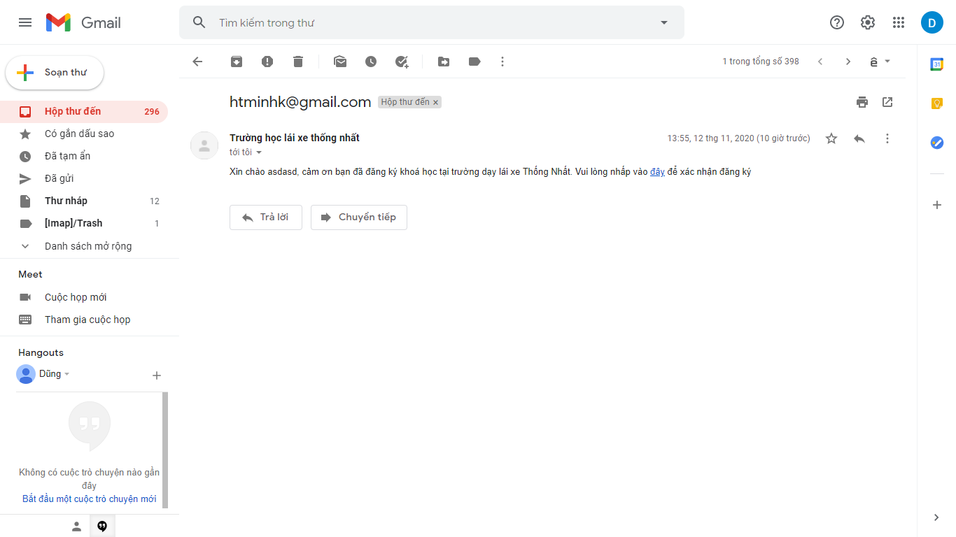

Nội dung mail gửi về cho học viên.

# **5. tài liệu tham khảo.**

w3school: <https://www.w3schools.com/>

jquery cheat sheet: <https://htmlcheatsheet.com/jquery/>

php.net: <https://www.php.net/>

viblo.asia: <https://viblo.asia/newest>

stackoverflow: <https://stackoverflow.com/>

MỤC LỤC

**1. Tổng quan về Project** 1

***1.1 - Giới thiệu chung về Website*** 1

***1.2 - Danh sách các chức năng đã thực hiện hoàn thiện*** 1

**2. Phân công công việc và thông tin Project** 1

**3. Lược đồ CSDL và chi tiết các bảng** 2

**4. Hình ảnh kết quả các chức năng đã thực hiện được.** 3

**5. tài liệu tham khảo.** 9